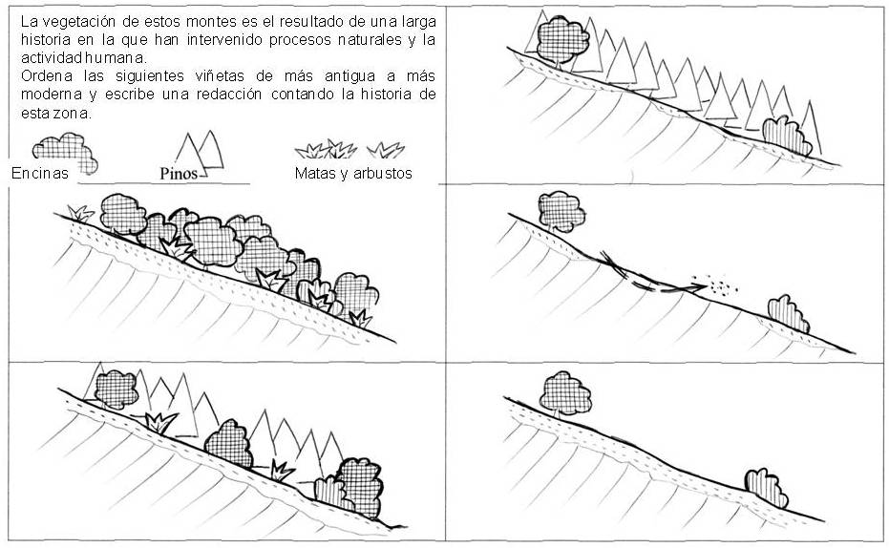

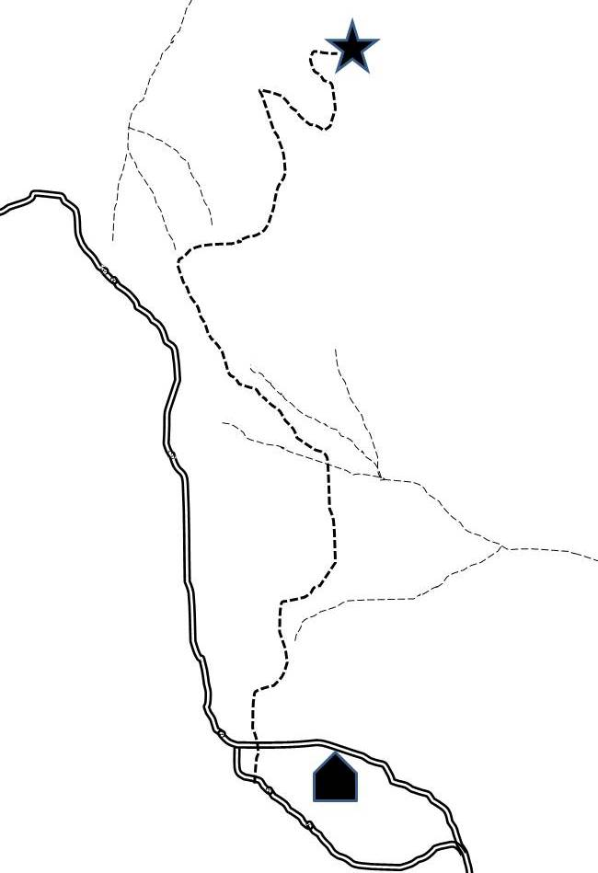
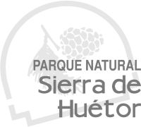
CERRO DEL MAÚLLO
Cuaderno de campo

Nombre: __________________________________
Fecha: ____________________________________
Longitud del itinerario: _______________________
Desnivel: __________________________________ Punto cardinal hacia donde va el camino: ________

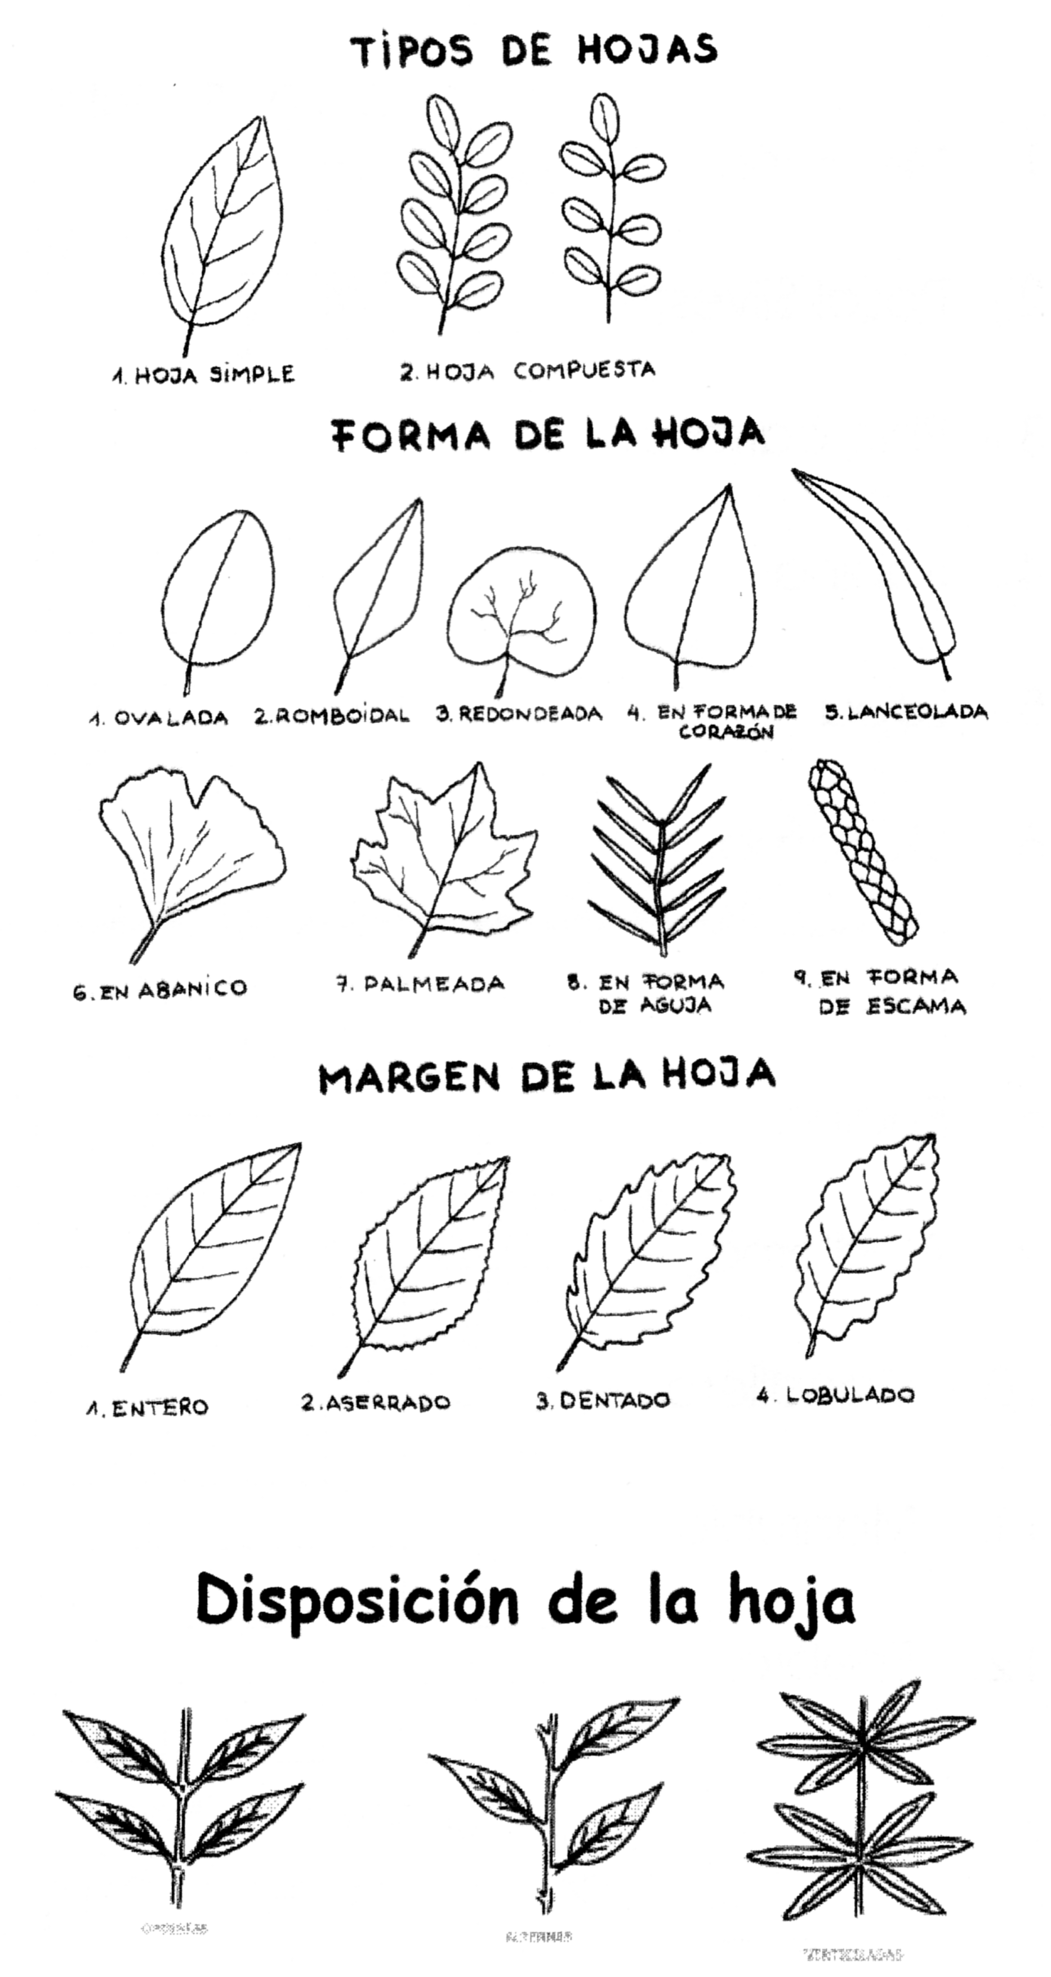

ESTUDIO DEL PAISAJE.

Diferencia las unidades de paisaje más características de esta zona y describe cada una de ellas ayudándote de la siguiente tabla. Después realiza un dibujo panorámico en el que estén presentes los distintos tipos de paisaje.

Paisaje | Terreno  ¿rocoso? | Pendiente | Vegetación | Actividad humana
UN NÚMERO PARA CADA PLANTA

- Porte. 1:Árbol. 2:Arbusto. 3:Mata. 4:Herbácea.
- Tipo de hoja. 1:Simple. 2: Compuesta.
- Forma de la hoja. 1:Ovalada. 2:Romboidal. 3:Redondeada. 4:Acorazonada. 5:Lanceolada. 6:En abanico. 7:Palmeada. 8:Acicular. 9:En escamas.
- Margen de la hoja. 1:Entero. 2:Aserrado. 3:Dentado. 4:Lobulado.
- Disposición de las hojas. 1:Opuesta. 2:Alterna. 3:Verticilada.

Nombre de la planta | A | B | C | D | E
CLAVE DICOTÓMICA DE PINOS

1a: Acículas pequeñas (< 6 cm). Piñas pequeñas (4-6 cm). La corteza se desprende en láminas dejando el tronco rojo amarillento…..Pino silvestre o albar (Pinus sylvestris)
1b: Acículas de más de 6 cm …...…………....… Ir a 2

2a: Copa en forma de sombrilla, piña grande globosa, piñones sin alas. Acículas largas (10-20 cm) y algo rígidas…………..……... Pino piñonero (Pinus pinea)
2b: Copa sin forma de sombrilla, piñas cónicas y piñones con alas………………..……….………. Ir a 3

3a: Acículas muy finas y flexibles, de 6-12 cm de longitud. Piñas con pedúnculo recurvado. Follaje poco denso…..………………...Pino carrasco (Pinus halepensis)
3b: Acículas gruesas (1-2 mm de grosor) .. …..Ir a 4

4a: Corteza pardo rojiza oscura y piñas grandes de 8 a 20 cm. Acículas de 12-15 cm, acanaladas y pinchudas. Piña alargada con saliente punzante…….... ……………………...……...Pino resinero (Pinus pinaster)
4b: Corteza grisácea y piñas pequeñas (4-8 cm) Hojas de hasta 15 cm rígidas y punzantes……….. ………...………………Pino negral o laricio (Pinus nigra)

¿QUIÉN HA ESTADO AQUÍ?
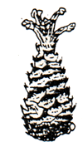
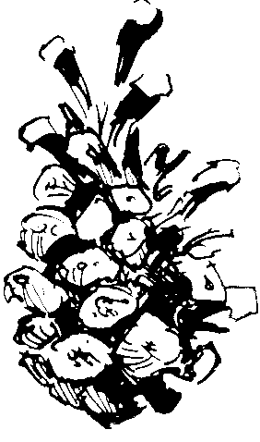
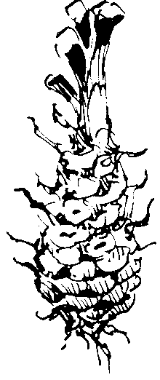

Las piñas roídas enteramente pero dejando flecos son de ardilla; se sabe que la ardilla es joven si ha dejado sin roer las escamas de la punta.

Las ratas también roen las puntas enteramente pero no dejan flecos. Las piñas roídas sólo por una mitad son de ratón, ya que no pueden
darle la vuelta; los ratones suelen acumular las piñas en una zona que funciona de comedero y está cerca de su guarida.

Las piñas roídas por pájaros carpinteros y piquituertos se reconocen porque muestran unas escamas rotas y otras arrancadas.
No solemos ver en el monte muchos vertebrados, pero podemos deducir su presencia. Presta atención y anota los indicios de fauna que encuentres:
- Excrementos.
- Plumas.
- Pelos.
- Huesos.
- Pieles.
- Cáscaras de huevos.
- Huellas.
- Veredas.
- Camas.
- Hozaderos y escarbaderos.
- Marcas de ramoneo.
- Rascaderos.
- Nidos.
- Madrigueras.
- Trampas.
- Despensas.
- Residuos de alimentación.
- Sonidos.
Los invertebrados son más abundantes, más fáciles de observar y también presentan atractivas formas y colores y comportamientos muy interesantes. Fíjate también en ellos.

